ОТЧЕТ О ВЫПОЛНЕННОЙ РАБОТЕ

День 3. Внедрение механизма уведомлений для КАНБАН-досок

1. Созданные объекты метаданных
Объект | Тип | Назначение
пр_НастройкиУведомленийКанбан | Регистр сведений | Хранит параметры оповещения в разрезе проектов: включение/отключение механизма, сроки (дни), получатели, текст шаблона
пр_ОтправленныеУведомления | Регистр накопления | Предотвращает дублирование: фиксирует факт отправки по каждой задаче и стадии
пр_ФормаНастроекКанбан | Общая форма | Интерфейс для настройки критериев и текста уведомлений с динамическим отображением полей

2. Разработка внешней обработки «пр_ПроверкаКанбан.epf»
Ключевые алгоритмы:
- ВыполнитьПроверку() — точка входа: обходит проекты, загружает настройки, инициирует анализ заданий
- ПолучитьНастройки() — извлекает параметры уведомлений для конкретного проекта из регистра
- ПроверитьЗадания() — определяет дни просрочки, сопоставляя статус («Анализ» / «В работе») с настроенными лимитами
- Обработать() — формирует персонализированный текст уведомления (подстановка номера, стадии, срока, ответственного) и отправляет получателю
- УжеОтправляли() / ЗаписатьФакт() — защита от повторных оповещений через проверку регистра накопления

3. Логика работы пользовательского интерфейса
В форме настроек реализована динамическая видимость:
- При снятии флага «АнализВключен» скрываются поля срока и получателя для стадии анализа
- При снятии флага «РазработкаВключена» скрываются соответствующие поля для стадии разработки
При первом открытии формы автоматически подставляется текст уведомления по умолчанию
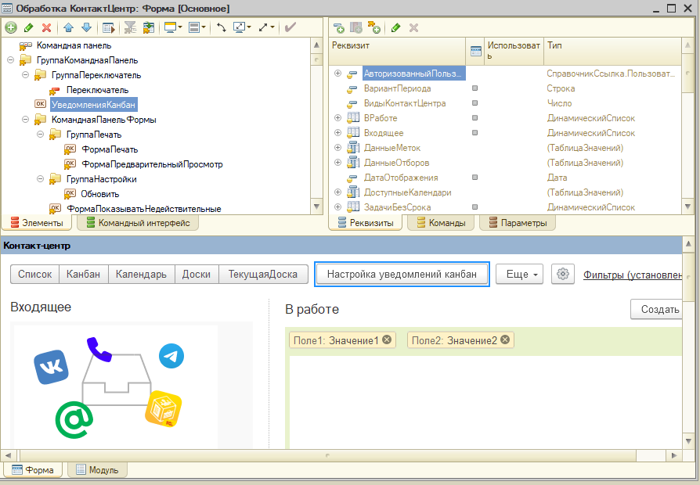
Рисунок 1 – окно формы

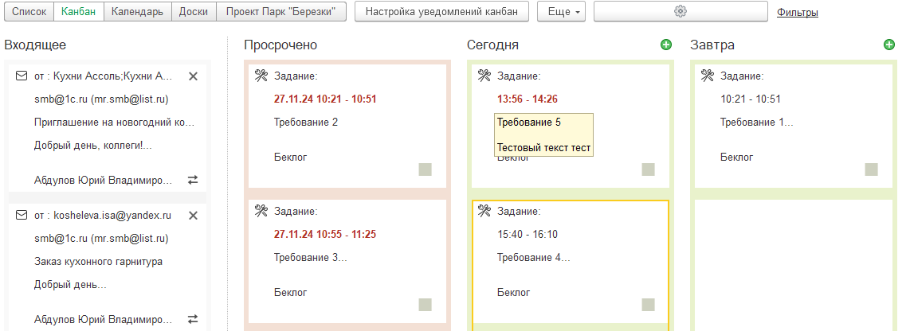
Рисунок 2 – канбан-доска

